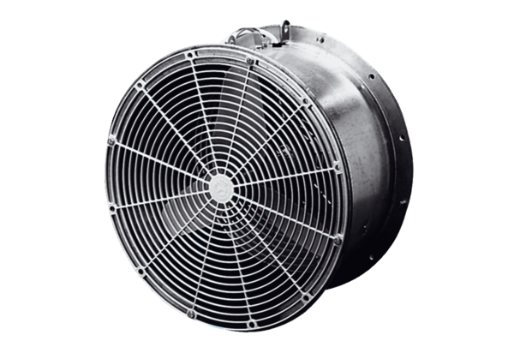Ventilator za staklenike EFG 35 DJedinica za pakiranje: 1 komAsortiman: C
Broj artikla: 0081.0406Proizvođač: MAICO

